Prezados Pais e Responsáveis do Distrito Escolar da Filadélfia,

Nós do Distrito estamos profundamente agradecidos que, para o ano letivo de 2021-2022, pudemos receber nossos alunos de volta às salas de aula a que pertencem. Enquanto estamos fazendo todo o possível para apoiar o aprendizado dos alunos dentro de nossas escolas, sabemos que eles ainda enfrentam desafios significativos fora dos muros da escola. Muitos de nossos alunos ainda não têm acesso confiável à Internet de que precisam para concluir suas tarefas de casa e permanecer conectados a seus professores e colegas em situações que os mantêm fora da escola.

Em 2020, a Cidade da Filadélfia e o Distrito Escolar da Filadélfia fizeram uma parceria para conectar famílias necessitadas ao serviço gratuito de internet de alta velocidade por meio do PHLConnectED. Famílias Pre-K–12 qualificadas receberão Internet Essentials da Comcast ou, para aqueles que precisam de uma solução de internet móvel devido à insegurança habitacional ou movimentação entre as famílias, um hotspot T-Mobile, sem nenhum custo para elas.

A cidade recentemente estendeu o PHLConnectED até julho de 2023, então não é tarde demais para você descobrir se sua família está qualificada para se inscrever.

Para ajudá-lo a se conectar por meio do PHLConnectED, fizemos uma parceria com a United Way of Greater Philadelphia e Southern New Jersey para estabelecer a linha direta PHLConnectED 211, disponível em mais de 150 idiomas 24 horas por dia, 7 dias por semana.
Basta discar 2-1-1. Para serviços relacionados a idiomas, aperte 8. Você será conectado a um Navegador de recursos que o ajudará a iniciar o processo. A linha direta 211 pode:
- Fornecer informações básicas sobre PHLConnectED.
- Verificar sua qualificação.
- Fornecer um código de inscrição para o Internet Essentials da Comcast.
- Indicar o local certo para você obter um hotspot da T-Mobile;
A falta de acesso à Internet não deve afetar a capacidade de nossos filhos aprenderem e alcançarem os níveis mais altos. Espero que o PHLConnectED seja um recurso útil para você e sua família.
Cordialmente,
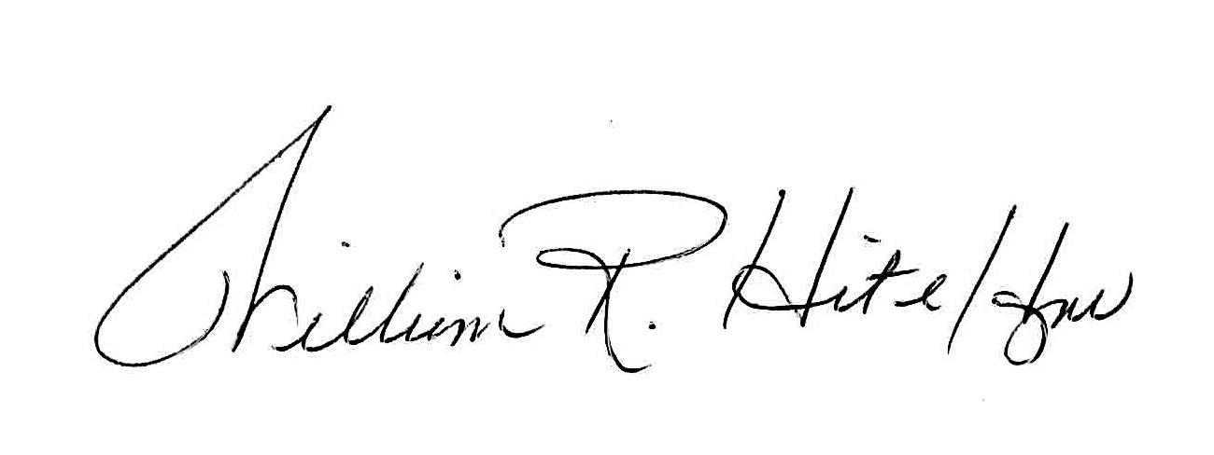
William R. Hite, Jr., Doutor em Educação
Superintendente
Distrito Escolar da Filadélfia

